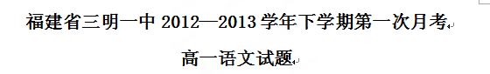

总分：150分 时间：150分钟
1．答题前，考生务必先将自己的姓名、考试座位号填写在答题卡上。
2．考生作答时，请将答案写在答题卡上。 答题使用0．5毫米的黑色中性(签字)笔或碳素笔书写，字体工整、笔迹清楚。
一、古代诗文阅读（49分）
（一）默写常见的名句名篇。（15分，每句一分，错一字不得分）
1．补写出下列名篇名句中的空缺部分．
（1）西当太白有鸟道， 。
（2）黄鹤之飞尚不得过， 。
（3）飞湍瀑流争喧豗， 。
（4）寒衣处处催刀尺， 。
（5） ，生长明妃尚有村。
（6） ，不尽长江滚滚来。
（7） ，此时无声胜有声。
（8） ，血色罗裙翻酒污。
（9）此情可待成追忆， 。
（10） ，不及卢家有莫愁。
（11）君子博学而日参省乎己， 。
（12） ，善假于物也。
（13）故不积跬步， ；不积小流，无以成江海。
（14）斩木为兵， 。
（15）胡人不敢南下而牧马， 。
（二）课内选择题（每题2分，共16分）
2．下列各组加点的字，注音全部正确的一项是（ ）
A．敕造（chì） 两靥（yàn） 朱拓（tà） 涂有饿莩（piǎo）
B．歆享（xīn） 执拗（niù） 间或（jiàn） 庠序之教（xiáng）
C．贾人（gǔ） 宵柝（tuò） 崤函（yáo） 鸡豚狗彘（zhì）
D．氓隶（méng） 万乘（shèng） 逡巡（qūn） 度长絜大（dù）
3．下列各组加点字解释正确的一项（ ）
A．河内凶（荒年） 木直中绳(合乎) 声非加疾（快）
B.王无罪岁（归罪） 赢粮而景从 (担负) 流血漂橹（盾牌）
C.不爱珍器重宝（爱护） 数罟不入洿池（密） 行为偏僻(偏激)
D.因为长句(创作 ) 所守或匪亲(有的) 金石可镂(雕刻)
4．选项中加点的虚词用法和意思相同的一项是（ ）
A．蒙故业，因遗策 然后践华为城，因河为池
B．蟹六跪而二螯 吾尝终日而思矣
C．河东凶亦然 然后以六合为家，崤函为宫
D．风雨兴焉 圣心备焉
5．选项中对加点的词的活用现象归类正确的一项是（ ）
①于是废先王之道，焚百家之言，以愚黔首 ②君子博学而日参省乎己
③假舟楫者，非能水也，而绝江河 ④铸以为金人十二，以弱天下之民。
⑤是使民养生丧死无憾也 ⑥山东豪俊遂并起而亡秦族矣。
⑦天下云集响应 ⑧履至尊而制六合 ⑨追亡逐北
A．①④⑦∕③⑨∕②⑧/⑤⑥ B．①④⑥∕③⑧∕②⑦∕⑤⑨
C．①④⑥∕③⑦∕②⑧∕⑤⑨ D．①④∕③⑧∕②⑦∕⑤⑥⑨
6．下列选项中两个句子的句式不相同的一项是（ ）（2分）
A．①是何异于刺人而杀之，曰‘非我也，兵也’？ ②申之以孝悌之义。
B．①蚓无爪牙之利，筋骨之强。 ②然而不王者，未之有也。
C．①是夕始觉有迁谪意。 ②身死人手，为天下笑者，何也？
D．①养生丧死无憾，王道之始也。 ②是亦走也。
7．各句横线处应填入的内容，最恰当的一项是（ ）
①“以乐景写哀，以哀景写乐，一倍增其哀乐”，诗人笔下“_________”就是以乐景写哀情。
②唐玄宗与杨贵妃的故事成为很多诗人的咏叹题材。其中“__________”这两句诗使用对偶的手法，嘲讽了唐玄宗沉迷声色，荒废朝政。
③一切景语皆情语，诗人常用借景抒情的手法将感情寓于眼前的自然景色之中，比如：“__________”。
A．①江头宫殿锁千门，细柳新蒲为谁绿 ②此日六军同驻马，当时七夕笑牵牛
③风急天高猿啸哀，渚清沙白鸟飞回
B．①玉露凋伤枫树林，巫山巫峡气萧森 ②汉皇重色思倾国，御宇多年求不得
③风急天高猿啸哀，渚清沙白鸟飞回
C．①江头宫殿锁千门，细柳新蒲为谁绿 ②此日六军同驻马，当时七夕笑牵牛
③庄生晓梦迷蝴蝶，望帝春心托杜鹃
D．①玉露凋伤枫树林，巫山巫峡气萧森 ②汉皇重色思倾国，御宇多年求不得
③庄生晓梦迷蝴蝶，望帝春心托杜鹃
8．下列各句中，加点成语运用正确的一项是（ ）
A．主人正欲喂鸭子食物，饥饿的它们顿时乱作一团，沸反盈天。
B．他一人管理着好几万人的大企业，很有信心做大做强，有一夫当关，万夫莫开之势。
C．街边摊上，摆着许多有关手相、算命方面的书籍，里面的内容大都是些不经之谈。
D．残疾人艺术团精彩的演出，让全场一片感动，许多观众甚至泪湿司马青衫。
9．下列对课文的分析，有误的一项是（ ）
A．《林黛玉进贾府》中凤姐的出场采用先声夺人的写法，从凤姐华丽的妆扮中，可见凤姐的雍容华贵，也暗示了她的俗气与贪婪，从她的容貌描写中，可见她的刁钻与狡诈。
B．宝玉出场采用了欲扬先抑的手法，从王夫人、黛玉母亲口中得知宝玉是个顽劣异常的“混世魔王”，及至黛玉一见，他却是个俊朗清秀多情的年轻公子，而且似曾相识。
C．小说《祝福》结尾的景物描写与开头相呼应，渲染了热烈的祝福气氛，反衬了祥林嫂惨死的悲凉，在冷静的语调中蕴含了无限的激愤。
D．《祝福》中，鲁四老爷憎恶祥林嫂是寡妇，鲁镇的很多人也鄙弃她寡妇再嫁，但柳妈是个善女人，好心教她去捐门坎，免去死后受苦。
(三)文言文阅读(12分)
阅读下面的文言文，完成9-12题。
且夫天下非小弱也，雍州之地，殽函之固，自若也；陈涉之位，不尊于齐、楚、燕、赵、韩、魏、宋、卫、中山之君也；锄、耰、棘矜，不銛于钩、戟、长铩也；谪戌之众，非抗于九国之师也；深谋远虑，行军用兵之道，非及向时之士也。然而成败异变，功业相反。试使山东之国，与陈涉度长絜大，比权量力，则不可同年而语矣。然秦以区区之地，致万乘之势，序八州而朝同列，百有余年矣。然后以六合为家，殽函为宫。一夫作难而七庙隳，身死人手，为天下笑者，何也？仁义不施而攻守之势异也！
（贾谊《过秦论》上篇）
秦灭周祀，并四海，兼诸侯，南面称帝，以养四海。天下之士斐然向风。若是，何也？曰：近古之无王者久矣。周室卑微，五霸既灭，令不行于天下。是以诸侯力政，强凌弱，众暴寡，兵革不休，士民罢弊。今秦南面而王天下，是上有天子也。即元元之民冀得安其性命，莫不虚心而仰上。当此之时，专威定功，安危之本，在于此矣。
秦王怀贪鄙之心，行自奋之智，不信功臣，不亲士民，废王道而立私爱，焚文书而酷刑法，先诈力而后仁义，以暴虐为天下始。夫兼并者高诈力，安危者贵顺权，此言取与守不同术也。秦离战国而王天下，其道不易，其政不改，是其所以取之守之者无异也。孤独而有之，故其亡可立而待也。
（贾谊《过秦论》中篇）
10．以下句中加点的字解释不正确的一项是（ ）(2分)
A．且夫天下非小弱也 小：变小
B．与陈涉度长絜大 絜：衡量
C．今秦南面而王天下 王：称王
D．夫兼并者高诈力 高：高度
11．以下各组句子中，全是秦国灭亡的原因的一组是（ ）(2分)
①雍州之地，殽函之固，自若也
②仁义不施而攻守之势异也
③五霸既灭，令不行于天下
④兵革不休，士民罢弊
⑤不信功臣，不亲士民
⑥废王道而立私爱，焚文书而酷刑法
A．①②③ B．①③④ C．②⑤⑥ D．④⑤⑥
12．以下说法不合文意的一项是（ ）(2分)
A．秦始皇统一天下本来就不得人心，后来又施行暴政，所以秦王朝很快就倾覆了。
B．天下百姓虚心仰上表明他们要求过安定的生活，这体现秦统一天下顺乎民心。
C．兼并天下不妨采用一些诈力手段，但安定之后，想保有天下，就一定要施行仁义。
D．秦王不懂得攻守之势已变，仍自以为是，以诈力统治天下，导致了秦王朝的灭亡。
13.将下列句子译成现代汉语（6分）
（1）一夫作难而七庙隳，身死人手，为天下笑者，何也？(3分)

（2）其道不易，其政不改，是其所以取之守之者无异也。(3分)

（四）诗歌鉴赏（6分）
阅读下面这首诗，完成14-15题。
贾 生①
李商隐
宣室②求贤访逐臣，贾生才调更无伦。
可怜夜半虚前席③，不问苍生问鬼神。
注：①贾生：贾谊。②宣室：未央宫前殿正室。③前席：在坐席上移膝靠近对方。
14．说说“可怜”一词的表达效果。（3分）

15．作者抒发了怎样的感慨？（3分）

二、文学文化经典阅读（20分）
（一）文学名著阅读（14分）
16．下列关于《红楼梦》的表述，错误的一项是（ ）（2分)
A．黛玉进荣国府，除外祖母外，还见了二舅母王夫人，大舅母邢夫人，贾珠的妻子李纨，“凤辣子”王熙凤以及迎春、探春、惜春和衔玉而生的贾宝玉。
B．贾政看中了石呆子收藏的二十把古扇，让贾琏前往谈价钱，但石呆子坚决不卖，后贾雨村诬以拖欠官银之罪，将石呆子的家产罚没，扇子也抄来，做了官价，送给了贾政。
C．宝玉戴着斗笠披着蓑衣来看黛玉。黛玉笑他像个渔翁。宝玉说要弄一套给她，黛玉笑着说自己穿上就成了渔婆。言毕，她顿觉失言，羞得脸飞红，便伏在桌上嗽个不住。
D．宝玉不愿会雨村，宝钗劝他讲仕途经济，宝玉听了淡淡地道：“姑娘请别的屋里坐坐，我这里仔细腌臜了你知经济学问的人！”
17．下列关于《红楼梦》的表述，错误的一项是（ ）（2分）
A、紫鹃为试宝玉是否真爱黛玉，先对宝玉冷淡，后又借燕窝一事的话头说黛玉明年就要回苏州。宝玉如雷轰顶，回到怡红院后失去了知觉，大家忙叫来紫鹃，宝玉这才哭出声来，抓住紫鹃不放手。紫鹃探得宝玉心意，为黛玉而欣慰。
B、凤姐小产，不能理事，便由宝钗协理家中琐碎事，命探春合同宝钗裁处。探春处理了赵姨娘弟弟丧事的赏银问题，还免了宝玉、贾环、贾兰等人学里的一项银子。平儿为此感叹道：“好个三姑娘，……只可惜他命薄，没托生在太太肚里。”
C、贾宝玉等过生日，湘云喝醉酒，在青石板上睡觉。香梦沉酣，四面芍药花飞了一身，手中的扇子落在地上，也被落花半埋了，一群蜂蝶闹嚷嚷的围着她，又用鲛帕包了一包芍药花瓣枕着，嘴里还说着酒令，后被众人推醒。
D、初春时节，万物更新，黛玉作了一首好诗《桃花行》，大家称赏不已。议定改“海棠社”为“桃花社”，林黛玉为社主，三月初二饭后，齐集潇湘馆。后因次日是探春的生日，都要陪探春在老太太、太太跟前，不得闲空，所以改至初五。
18．填空题。（4分）
（1）宝钗小恙，贾宝玉来梨香院探望。宝钗要鉴赏通灵玉，念出玉石上“ 莫失莫忘，
”八个字，莺儿听了便说这两句和宝钗金锁上的两句话是一对儿，宝玉看宝钗的项圈上果然有“不离不弃， ”八个字。（《红楼梦》）（2分）
（2）宝玉挨打后梦中惊醒，见黛玉来探望，眼睛肿得桃儿一般。宝玉安慰说自己疼痛是装出来给人看的，黛玉劝说宝玉“ ”。后凤姐来了，黛玉怕被嘲笑出后院离去。宝玉让晴雯送两块 给黛玉，黛玉思忖一时，方大悟，题诗三首于其上。（《红楼梦》）（2分）
19．简答题。（6分）
（1）请简述林黛玉第二次葬花的主要情节。（3分）

（2）请简述宝玉挨打的三个原因。（3分）

（二）文化经典阅读（6分）
子路问：“闻斯行诸？”子曰：“有父兄在，如之何其闻斯行之！”冉有问：“闻斯行诸？”子曰：“闻斯行之！”公西华曰：“由也问‘闻斯行诸？’，子曰：‘有父兄在’；求也问，‘闻斯行诸？’子曰：‘闻斯行之’。赤也感，敢问？”子曰：“求也退，故进之；由也兼人①，故退之。”（《论语·先进》第22章）
注：①兼人：好勇过人。
20．针对相同的问题，孔子说出了不同的答案，体现了孔子的什么教育方法？“求也退，故进之；由也兼人，故退之。”这句话体现了孔子的什么思想，并简要分析。（3分）

子曰：“君子和①而不同②，小人同而不和。” （《论语·子路》第23章）
注：①和：不同的东西和谐地配合叫做和，各方面之间彼此不同。②同：相同的东西相加或相混同，叫做同，各方面之间完全相同。
21．请从为人处事方面谈谈你对这句话的理解。（3分）

三、现代文阅读（11分）
阅读下面的文字，完成21-23题。
父亲的一课
王熙章
16岁那年,父亲送我去一家电脑培训中心学习微机课程,那些枯燥的操作命令很快使我厌倦了。渐渐地,一有空我便溜到与中心相邻的"创世纪"网吧上网玩游戏,几个月下来,我微机知识没学到多少,倒是对那些神奇莫测的游戏入了迷,经常玩个通宵达旦。
网吧老板是一个过早秃顶的中年男人,在众多网民中,他好像独独对我这个学生特别反感,走来走去总要教训我两句:"玩物丧志,这词儿你懂吗?"
世上哪有老板赶顾客出门的道理?我对他的告诫当成了耳旁风,只顾在网吧中玩得昏天黑地。
一天,父亲从乡下到城里来看我。我正痴迷地玩"僵尸与侠客"的游戏,突然听到身后一个声音说:"好!精彩,好安逸哟!"
这话音好耳熟,方言土语在城里极少能听见。我猛回头,只见父亲不知何时站在了我的身后。那一刻,我有一种做贼的感觉,赶紧站起身,垂手而立。父亲却神情古怪地一把拉住我的手说:"章子,精彩,来,继续玩!"
我做梦也没想到父亲不但不骂我,竟然让我教他玩游戏。我兴奋地抓住他的手,教他如何选择按键、如何控制鼠标、如何躲避对方的打击、如何出击,没想到父亲学得还真快,不到3分钟便投入于那醉人的游戏中。
一晃7天过去了。父亲的玩法越来越高明,也越来越上瘾,竟好几天通宵达旦泡在网吧中。
这时,我的衣袋中只剩下30块钱了。父亲省吃俭用,每月寄400元钱给我做生活费,我却将它们全都消费在了这些醉人的游戏中,刚过了半个月,我的衣袋就快空了,再向父亲要钱,我开不了口。
那天在网吧里,父亲问我:"章子,身上有钱吗?拿出来,让爸过足这把瘾!"
一听这话,我的脑袋便"嗡"地一下大了。我家在城里没有亲戚,身上没了钱,我跟父亲在城里如何生活?父亲是个复员军人,只听说他在城里有一个战友叫方伯雄,我到城里来上学,父亲便让我去找方伯伯,可我却压根儿没心思去见那些古板的人。K^S*5U.C#O%
那个秃顶的网吧老板又来催缴费了。按每小时两元结算下来,父亲已欠费300余元。眼看父亲翻遍他所有的衣兜,再也没有翻出一分钱来,我心里焦急万分。
网吧老板呈现出他从未有过的凶相,威胁说:"3个小时内不缴清欠费,就把你们扭送到派出所。"父亲眼巴巴地望着我,我偷眼看着网吧老板那副讨债不成不罢休的架势,不由胆战心惊。
我退下手腕上那块花去父亲80元钱买给我的手表作抵押,谁知网吧老板竟然不屑一顾。父亲指着他身上那件过年时新买的呢大衣诚惶诚恐地说:"要不,我、我脱下这身衣服给你?"
网吧老板用鼻孔哼了一声说:"一个乡下人的破衣服,能值几块钱?"
围观的人里三层外三层,将我们围了个水泄不通,有人在对我的父亲指指点点:"没钱玩什么游戏?乡巴佬!"这时我看见父亲的嘴角抽了抽,就在那一刻,我感觉那讥讽的话语就像皮鞭似地抽打在我的脸上。我发狂似地冲出人群,找我的同学去借钱,可他们一见我,仿佛都如见了瘟神,慌忙离去。
"天哪,这个时候,我到哪里去弄钱解救我的父亲?"我急得像热锅上的蚂蚁,不停地在心里说。我不禁悔恨交加。回到网吧,跪倒在父亲面前,我痛哭失声地说:"爸,是我害了你,我不该教你玩这种害人的游戏!"
父亲也不禁老泪纵横,他一把拉起我说:"孩子,你终于明白了,这就叫玩物丧志!来,爸给你介绍一位伯伯,他就是我在家跟你提起过的方伯雄伯伯!"
我抬起头来,顺着父亲所指的方向看去,只见网吧老板一反常态,正笑吟吟地站在我的面前。......
（节选自《当代微型小说精选》）
22．下列对小说的分析和概括，不正确的两项是（5分）（ ）（ ）
A．"父亲却神情古怪地一把拉住我的手"，"神情古怪"一词表现了父亲看到"我"痴迷于网络游戏的惊诧感觉。
B．小说中描写围观人群对父亲讥讽的话语、同学对"我"借钱时的慌忙躲避，是为了反映社会中人与人之间的自私和冷漠。
C．小说通过语言描写和神态描写，塑造出方伯伯这一形象丰满的人物，使小说情节具有很强的戏剧性。
D．这篇小说以"父亲的一课"为题，意在表现父亲对"我"的一次教育。小说以"我"沉溺网络游戏为开端，"我"到处筹钱替父亲还债是小说的高潮。
E．小说中"我"对学习微机课程感到枯燥，却对网络游戏非常痴迷，这种现象应该引起我们对教育内容和方式的思考
23．小说情节发展似乎有些"突兀"，但细细看来，一切都在情理之中。试就文中的"伏笔"举一例作简要分析。（2分）
24．小说描写了一位父亲独特的教育方式，对于这种方式，有人表示赞同，有人表示异议，你的看法怎样呢？请就你认同的一种观点加以探究。（4分）

四、作文（60+10=70分）
25．请以“千里之行，始于足下”为题写一篇不少于800字的议论文。
要求：（1）论点鲜明，结构清晰，行文规范。
（2）运用恰当的事例加以论证。
（3）卷面工整，字迹清晰。
（4）不得套作，不得抄袭。
三明一中2012—2013学年第二学期第一次月考
高一语文试题参考答案
一、古代诗文阅读（49分）
（一）默写常见的名句名篇。（15分，每句1分，错一字不得分）
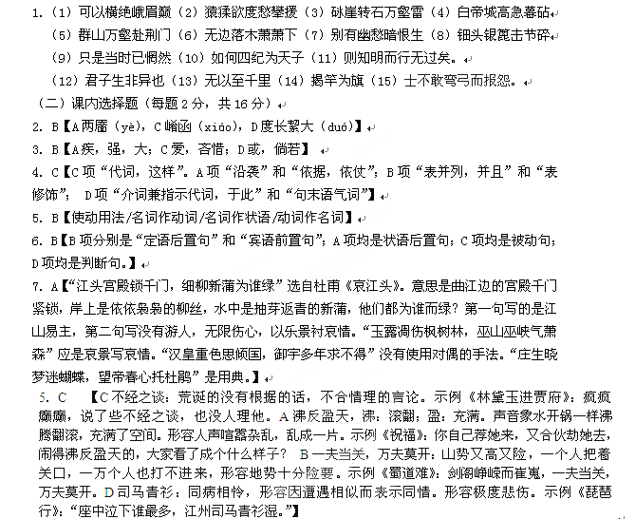

9．D【柳妈的建议把祥林嫂推向更悲惨的境地，使她受到神权的压迫。】
(三)文言文阅读(12分)
10．D（高：重视）（2分） 11．C（2分） 12．A（2分）
13．（1）一个戍卒发难就毁掉了天子七庙，皇子皇孙都死在别人手里，被天下人耻笑，是什么原因呢？（3分）
（2）它的路线没有改，他的政令没有变，这是它夺天下和保天下所用的方法没有不同。（3分
译文：
秦统一天下，吞并诸侯，临朝称帝，供养四海，天下的士人顺服地慕风向往，为什么会像这样呢？回答是：近古以来没有统一天下的帝王已经很久了。周王室力量微弱，五霸相继死去以后，天子的命令不能通行天下，因此诸侯凭着武力相征伐，强大的侵略弱小的，人多的欺凌人少的，战事不止，军民疲惫。现在秦皇南面称帝统治了天下，这就是在上有了天子啊。这样一来，那些可怜的百姓就都希望能靠他安身活命，没有谁不诚心景仰皇上，在这个时候，应该保住威权，稳定功业，是安定，是危败，关键就在于此了。
秦王怀着贪婪卑鄙之心，只想施展他个人的智慧，不信任功臣，不亲近士民，抛弃仁政王道，树立个人权威，禁除诗书古籍，实行严刑酷法，把诡诈权势放在前头，把仁德信义丢在后头，把残暴苛虐作为治理天下的前提。实行兼并，要重视诡诈和实力；安定国家，要重视顺时权变：这就是说夺天下和保天下不能用同样的方法。秦经历了战国到统一天下，它的路线没有改，他的政令没有变，这是它夺天下和保天下所用的方法没有不同。秦王孤身无辅却拥有天下，所以他的灭亡很快就来到了。
（四）诗歌鉴赏（6分）
14．“可怜”一词有很强的讽刺效果。一个皇帝如此虚心垂询，凝神倾听，原来并不是为国为民，而是追问鬼神的本源；一个才子的雄才大略不是用在苍生社稷上，不是为国家大事谋划，而是去解答一些无聊又无谓的问题，实在是可悲、可怜、可叹。
15．这首咏叹贾生故事的短诗，其着眼点，不在个人的穷通得失，而在于指出封建统治者不能真正重视人才。诗中的贾生，正有作者自己的影子，慨叹贾生的不遇明主，实际是感喟自己的生不逢时，自伤之意尽在言外。
二、文学文化经典阅读（20分）
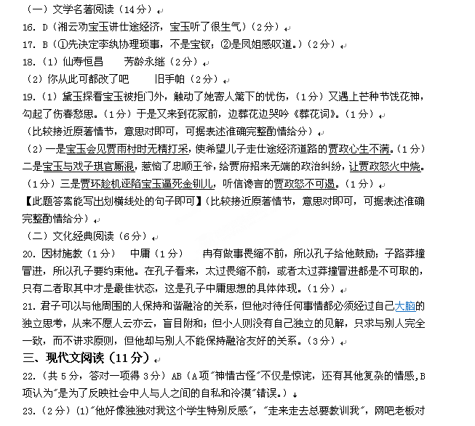
"我"的特别态度为后文他就是和父亲共同"演戏"的战友这一情节埋下了伏笔。
24．（4分）第一种观点：以"儿子"容易接受的方式开始教育，更具认同感；让"儿子"切身感受到沉溺网络游戏的严重后果，更具说服力；让"儿子"体会到父亲的煞费苦心和爱子之深，更具震撼性。第二种观点：这种教育方式过程沉重，给孩子的心灵带来了消极的体验；这种教育方式单一，必须结合语言教育等其他方式；这种教育方式结果不确定，有可能诱发其他不良后果。（不管选择哪一种观点，只要答出其中两点，并表述清晰，即可得全分；答出其中一点，并表述清晰，得2分；其他观点，只要言之有理可酌情给分）

